Cross d’Aubagne en Provence
Date: Le dimanche 24 novembre 2019
Distance: De 1450m à 9260m (voir le programme)
Programme: Le tableau ci-dessous:
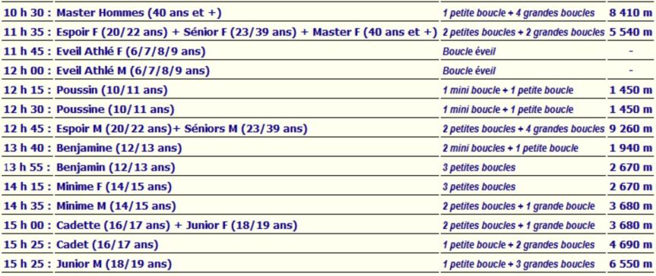

Parcours: Dans le parc de plein air Jean Moulin du Grand Canadel. Les tracés ci-dessous:
